健康知识检索与医药知识图谱问答系统

项 | 说明
名称 | 健康知识检索与医药知识图谱问答系统
行业 | 医疗
技术 | Neo4j、知识图谱、实体识别、关系抽取、BERT/RoBERTa、Text2Cypher、FastAPI、Vue/Streamlit
其他 | 无

一． 项目摘要
本项目面向健康知识检索与医药知识问答场景，围绕“疾病—症状—药品—科室—检查项目—注意事项”等核心医学知识建立结构化知识图谱。系统支持用户以自然语言输入健康咨询类问题，例如“感冒可以吃什么药？”“头痛应该挂什么科？”“某疾病需要做哪些检查？”等，通过实体识别、意图识别和图谱查询返回相关知识结果，并展示对应的知识路径。

二． 项目需求
系统从公开的医药知识数据中抽取实体、属性与关系，完成知识图谱的构建、存储、查询和可视化展示，并提供面向普通用户的问答入口，项目应至少满足以下需求：
- 知识图谱建模：围绕疾病、症状、药品、科室、检查项目、治疗方式、注意事项等实体设计图谱模式，明确节点类型、关系类型和属性字段。
- 数据处理与入库：完成 JSON、表格或文本数据的清洗、去重、标准化与 Neo4j 批量导入，保证实体名称、同义词、关系方向和属性描述一致。
- 实体识别与关系抽取：利用规则词典、BERT/RoBERTa 或轻量化模型识别用户问题中的疾病、症状、药品、科室等实体，并抽取或匹配问题中的关系意图。
- 问答检索流程：将自然语言问题转换为图谱查询任务，可采用模板匹配、意图分类或 Text2Cypher 方式生成 Cypher 查询语句，返回结构化答案。
- 系统服务开发：基于 FastAPI 封装查询接口，前端可采用 Vue 或 Streamlit 实现问题输入、答案展示、知识路径展示和查询历史查看。
- 安全边界说明：系统结果仅用于医学知识查询与教学演示，必须在页面中提示“不能替代医生诊断和处方建议”。

三． 项目功能

1. 功能结构
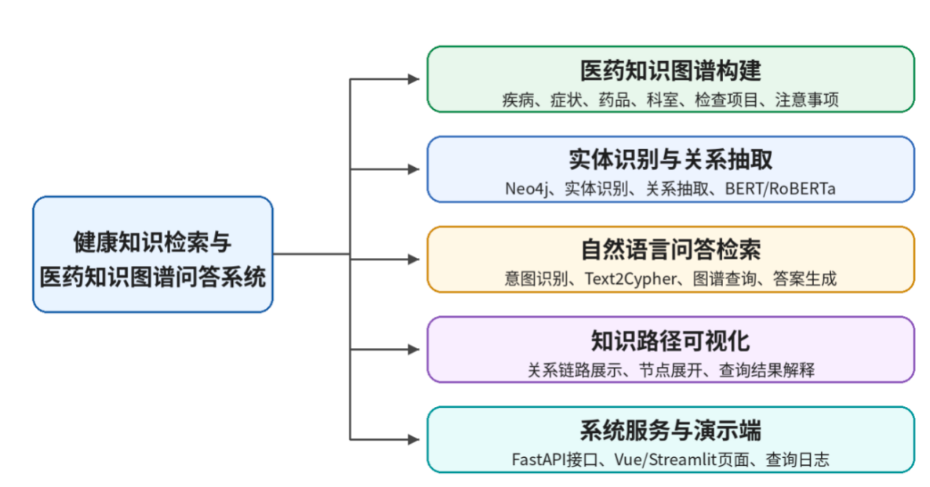

2. 核心功能
医药知识图谱构建
根据疾病、症状、药品、科室、检查项目、注意事项等数据设计图谱结构，完成节点、关系和属性的定义。例如，疾病节点可以关联症状、推荐检查、常见用药、就诊科室和注意事项，形成可查询、可扩展的医学知识网络。
实体识别与关系抽取
系统对用户问题进行分词、实体识别和意图判断，识别“感冒”“头痛”“布洛芬”“内科”等医学实体，并判断用户是在询问用药、症状原因、就诊科室、检查项目还是注意事项。基础版本可使用词典和规则匹配，提升版本可接入 BERT/RoBERTa 完成实体识别与关系分类。
知识图谱查询与问答
系统根据识别出的实体和意图生成 Cypher 查询语句，在 Neo4j 中检索相关节点和关系，并将查询结果组织成自然语言回答。例如用户询问“头痛应该挂什么科”，系统可返回可能关联的科室、相关疾病以及建议进一步就医确认的提示。
知识路径展示
除文字答案外，系统应展示“疾病—症状—科室”“疾病—药品—注意事项”等图谱路径，帮助用户理解答案来源，也便于观察图数据库查询结果和知识推理链路。
接口与演示端开发
后端通过 FastAPI 提供问答查询、实体搜索、节点详情、路径查询等接口；前端使用 Vue 或 Streamlit 实现输入框、结果卡片、图谱路径、查询历史和示例问题入口，形成可演示的完整系统。

拓展功能
- Text2Cypher增强：引入大模型或规则约束的 Text2Cypher，将复杂自然语言问题转换为可执行的 Cypher 查询，并对生成语句进行安全校验。
- 多轮问答：支持上下文继承，例如用户先问“乙肝怎么治”，再问“有什么忌口吗”，系统能够结合上一轮疾病实体继续查询。
- 同义词与别名扩展：维护疾病、症状、药品的同义词词典，提高“感冒/上呼吸道感染”“头疼/头痛”等表达的召回率。
- 图谱可视化分析：支持节点展开、关系过滤、路径高亮、实体详情弹窗，便于观察知识网络结构。
- 查询日志与质量评估：记录问题、识别实体、查询语句和答案结果，用于分析命中率、无答案问题和知识库缺失情况。

四．项目使用的技术与学习建议大纲
技术名称 | 推荐学习
Neo4j图数据库 | 学习节点、关系、属性、索引、约束和 Cypher 查询；重点掌握医学知识图谱的建模与批量导入。
知识图谱构建 | 学习实体类型设计、关系抽取、三元组组织、实体消歧和同义词处理；能够从 medical2.json 或课程数据中构建可查询图谱。
实体识别与关系抽取 | 学习规则词典、BERT/RoBERTa、NER 标注与关系分类；掌握从用户问题中识别医学实体和查询意图的方法。
Text2Cypher与问答检索 | 学习自然语言问题解析、查询模板、Cypher 生成、答案组织和安全校验；理解“问题—实体—关系—查询—答案”的完整流程。
FastAPI / Flask后端开发 | 学习 RESTful API、请求参数校验、Neo4j 数据访问、异常处理和接口文档生成。
Vue / Streamlit 前端演示 | 学习问答输入、结果卡片、图谱路径展示、示例问题和查询历史等演示功能。

附录
